IAP升级概要

1. 打开(确保 DTU模块是未上电的)

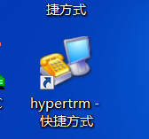

2. 按“取消”键

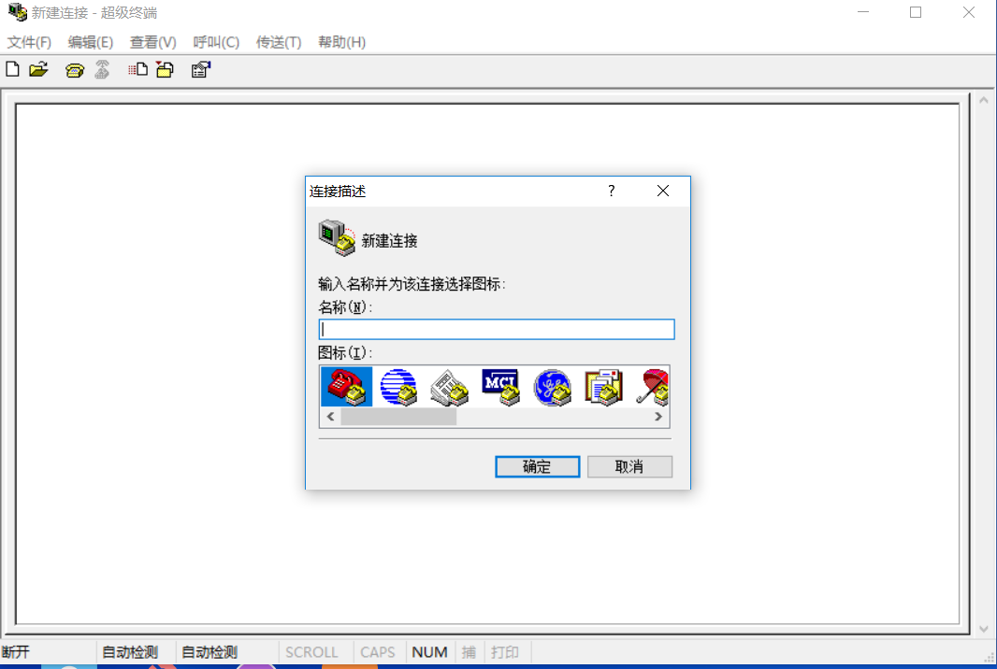

3.点击打开文件夹的图标



4.选中图片中的文件，按“打开”键。

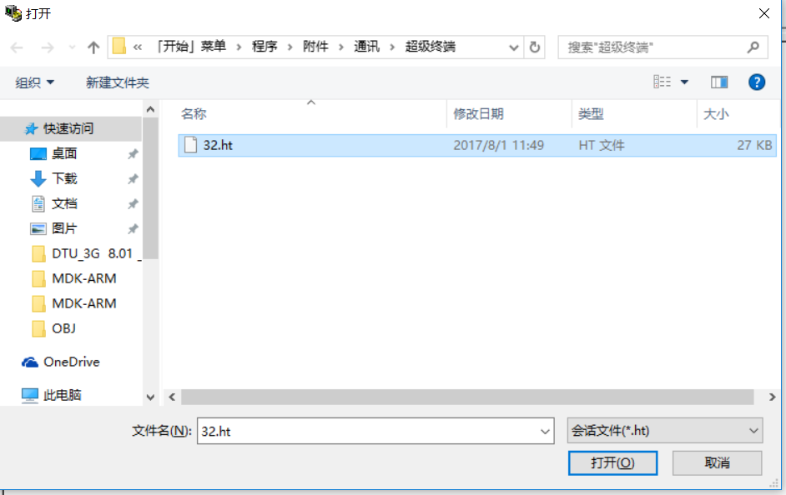

5.确保usb通信线是插在DTU板跟电脑的。

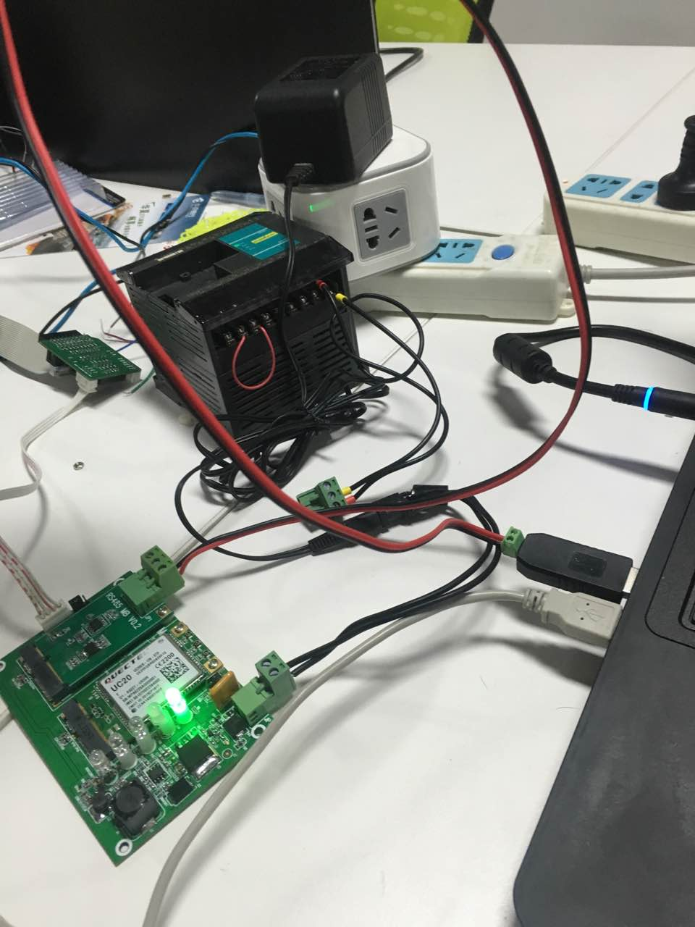

6.鼠标右键点击我的电脑，点击“管理”

7.点击“设备管理器” 通过查找对应的 COM 口 例如 我电脑显示“COM5”

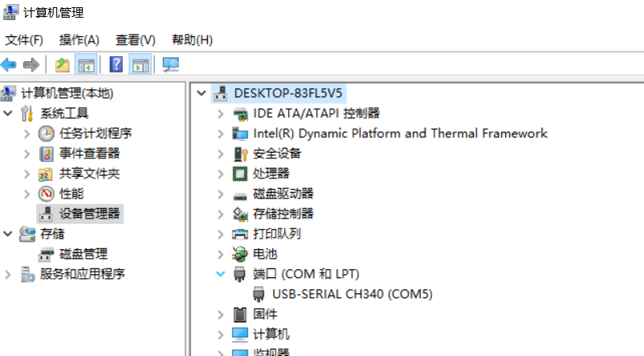

8.点击“断开”按钮，

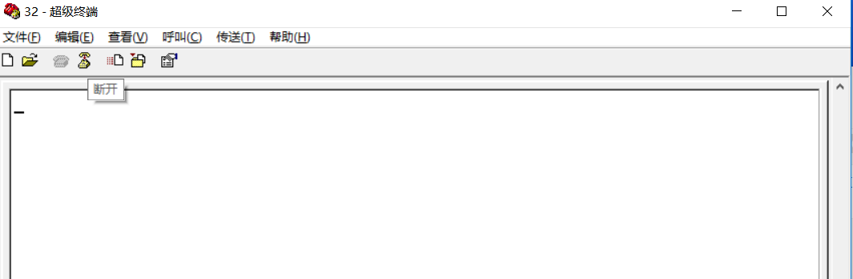

9.点击文件选择属性

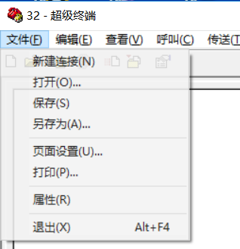

10.点击“配置”

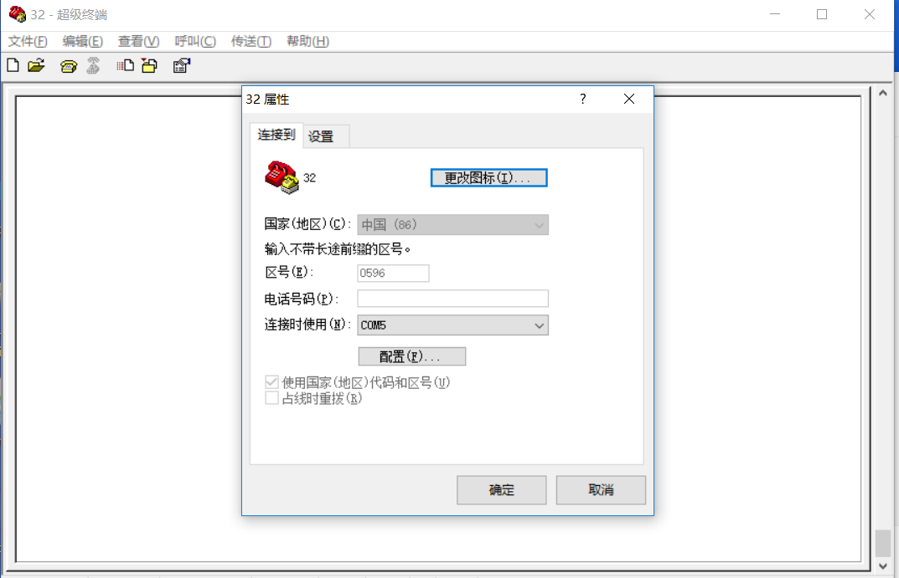

11.将配置按以下的数值对应起来 按“确定”

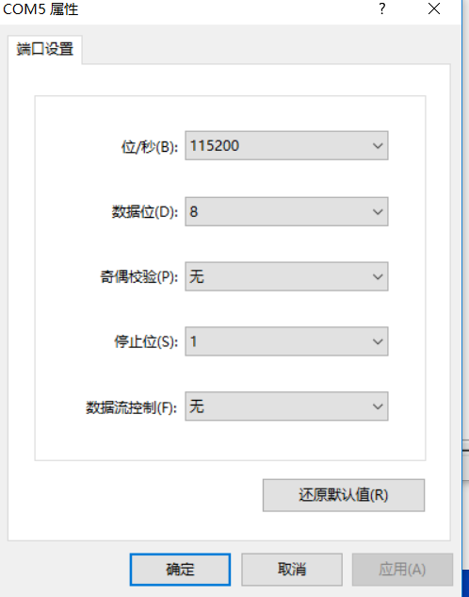

12.上电前先按住黑色的那个按钮(由于我们有加外壳，请用较长的例如镊子的东西往外壳车标记“Reset”下的那个小圆孔捅进去。)

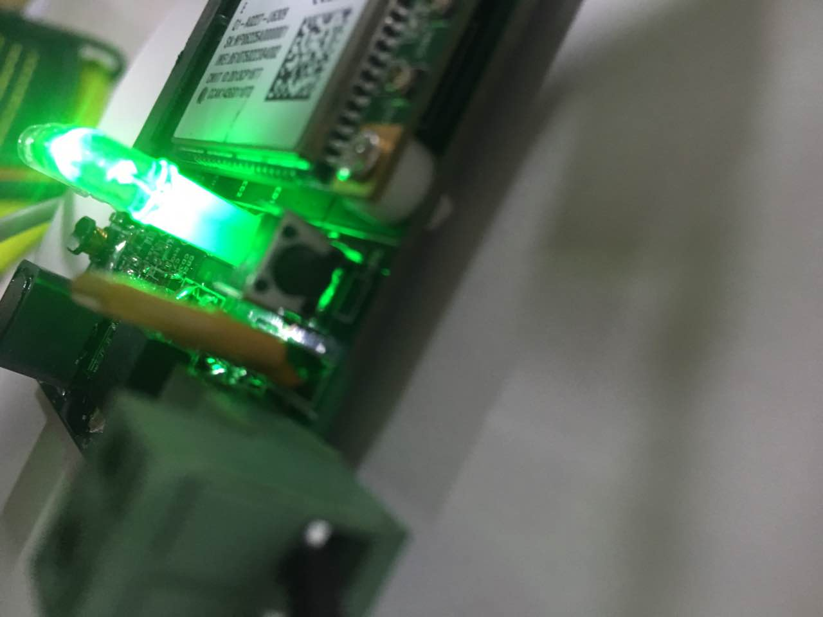

13.DTU板子上电，超级终端会显示

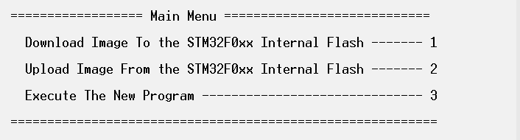

14.在键盘上按“1”这个键。超级终端会显示C C C等字符串 表示进入升级状态

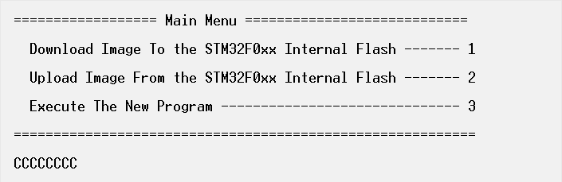

15. 鼠标点击“传送按钮”

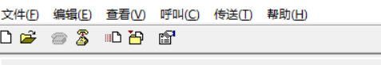

16.点击发送文件

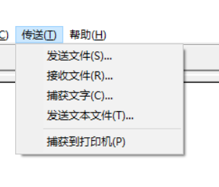

17.选中Ymodem协议，浏览找到我们要用的“BIN”后缀的文件 点击发送

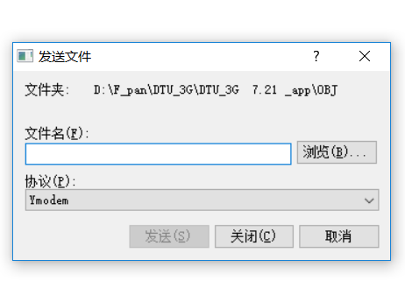

18. 发送界面

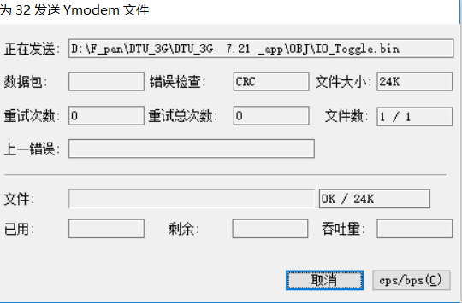

19.发送完成 按“3”进入运行模式，固件升级完成。

